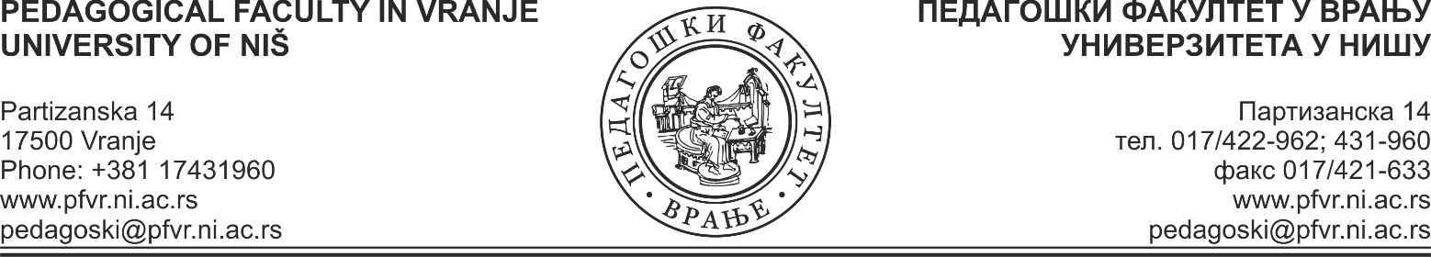

О Б Р А З А Ц П О Н У Д Е

Понуда бр. _____________ од ______________ за набавку услуга штампања.

Општи подаци о понуђачу

НАЗИВ ПОНУЂАЧА:
СЕДИШТЕ:
УЛИЦА И БРОЈ:
МАТИЧНИ БРОЈ:
ПИБ:
ТЕКУЋИ РАЧУН И НАЗИВ БАНКЕ
КОНТАКТ ОСОБА: име и презиме, телефон, e-mail адреса
Електронска адреса понуђача (e-mail):
Телефон-фах
ЛИЦЕ ОВЛАШЋЕНО ЗА ПОТПИСИВАЊЕ УГОВОРА

ШТАМПАНИ МАТЕРИЈАЛ

Р.бр. | ОПИС | Количина | Jeдинична цена  (без ПДВ-а) | Jeдинична цена  (са ПДВ-ом) | Укупно цена (без Пдв-а) | Укупно цена (са Пдв-ом)
3. | Зборник  - B5  - Очекивани обим: 25 табака (односно 400 страна)  - Папир офсетни 80гр.  - Штампа црно бело 1/1  - Броширани повез  - Корица кустдрук 350гр. мат пластификација 1/0 - колор 4/0 | 50
УКУПНО БЕЗ ПДВ-а
УКУПНО СА ПДВ-ом

Рок испоруке издања је ______ дана, од дана достављања припреме за штампу у електронском формату.

Рок плаћања: _______________________
Рок важења понуде: ______________________

У Врању:

Дана:_____________ 2023. године

ПОТПИС ОВЛАШЋЕНОГ ЛИЦА
М. П

